Lab 6:

6.1 Xem lại cấu trúc bảng có liên quan đến Trang Đặt hàng

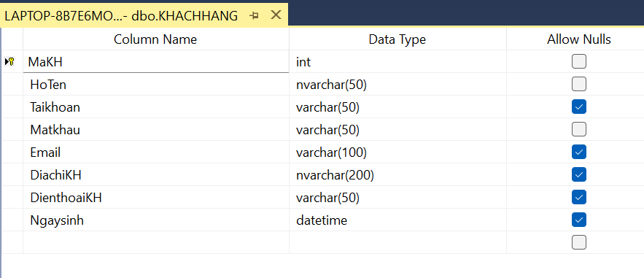

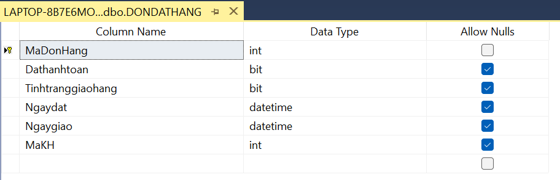

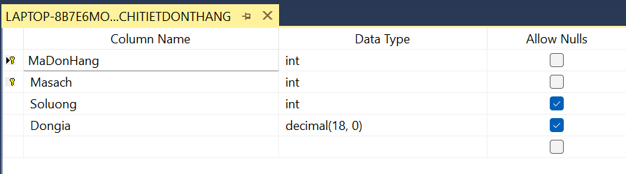

6.2 Xem lại trang đăng ký : Sau khi đăng ký thành công thông tin sẽ được lưu vào bảng KHACHHANG và chuyển sang Đăng nhập:

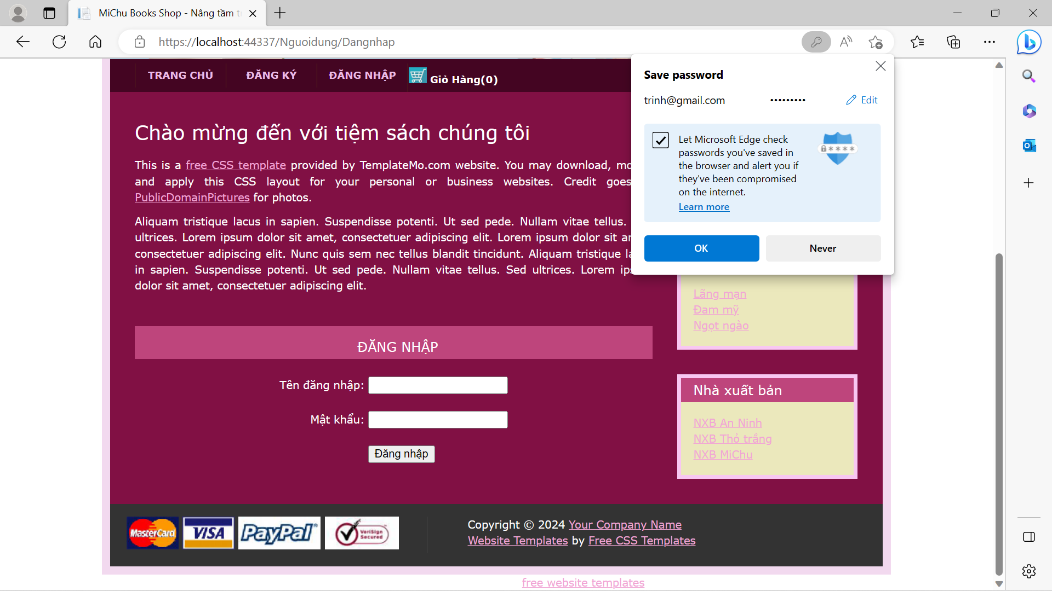

6.3 Xem và cập nhật trang Đăng nhập: Nếu thông tin Đăng nhập không hợp lệ sẽ

thông báo lỗi. Đăng nhập đúng thông tin đã đăng ký sẽ chuyển về trang chủ, và

hiện tài khoản đăng nhập trên thanh Menu.

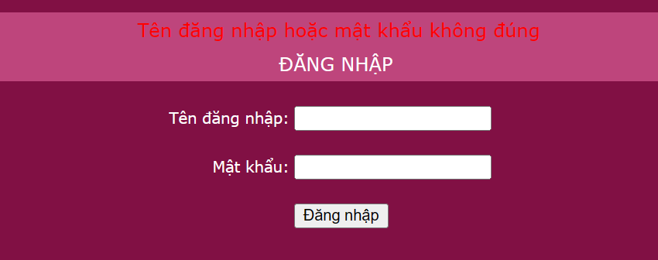

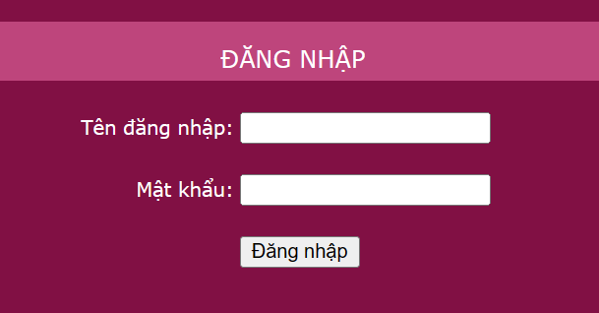

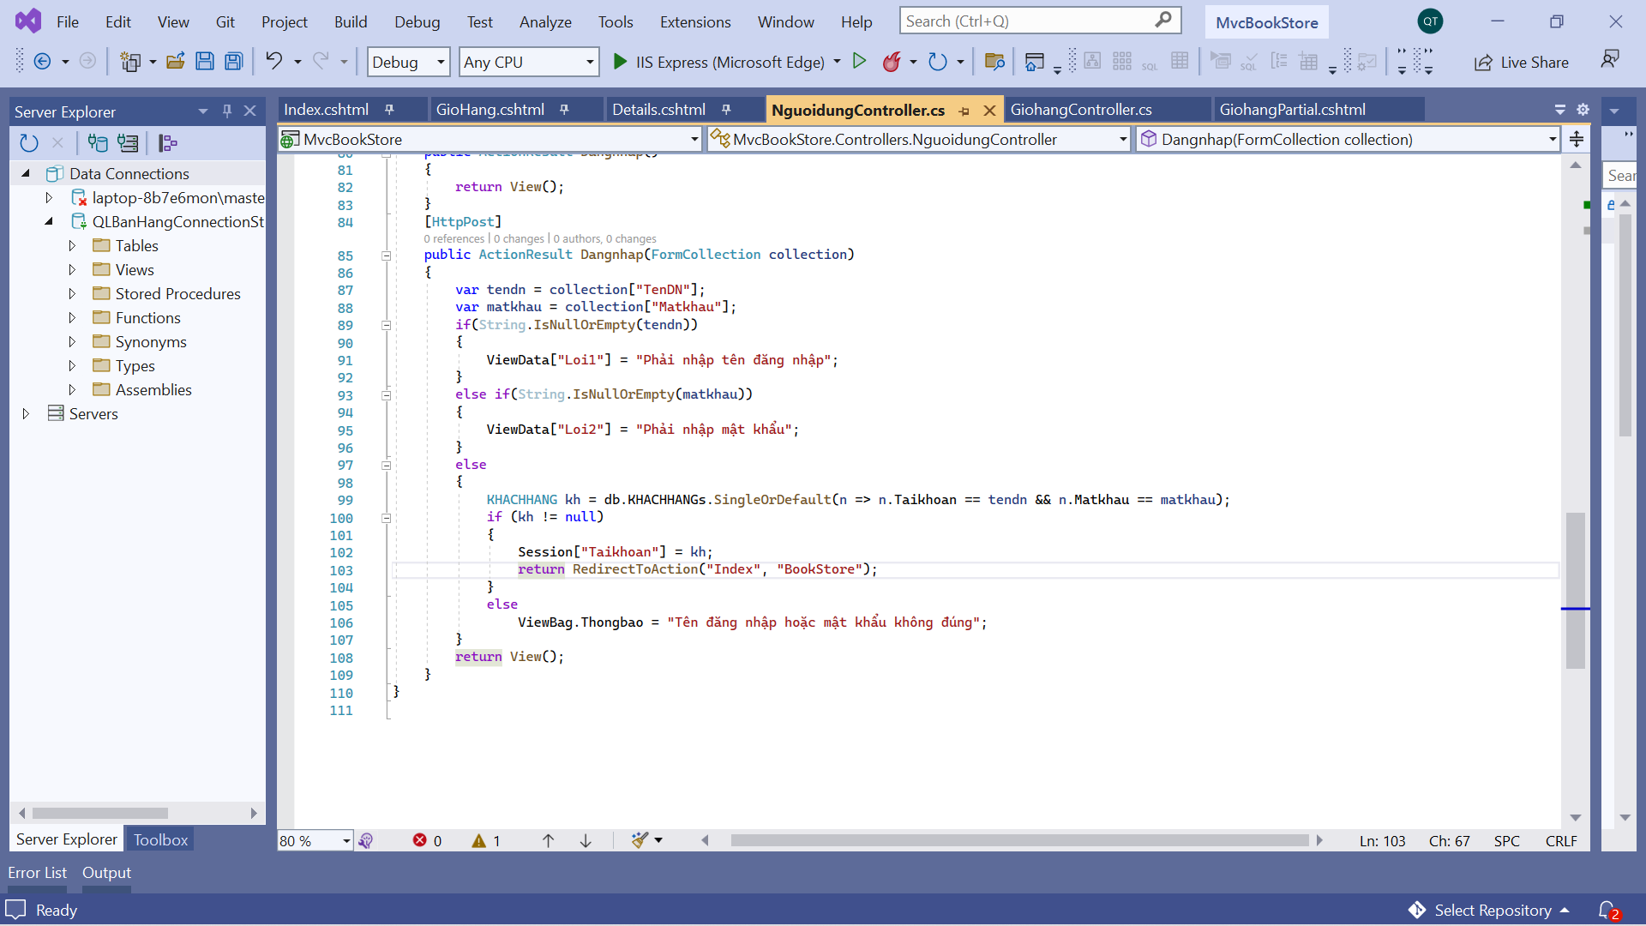

6.4 Xem và cập nhật View: Giohang.cshtml

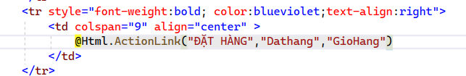

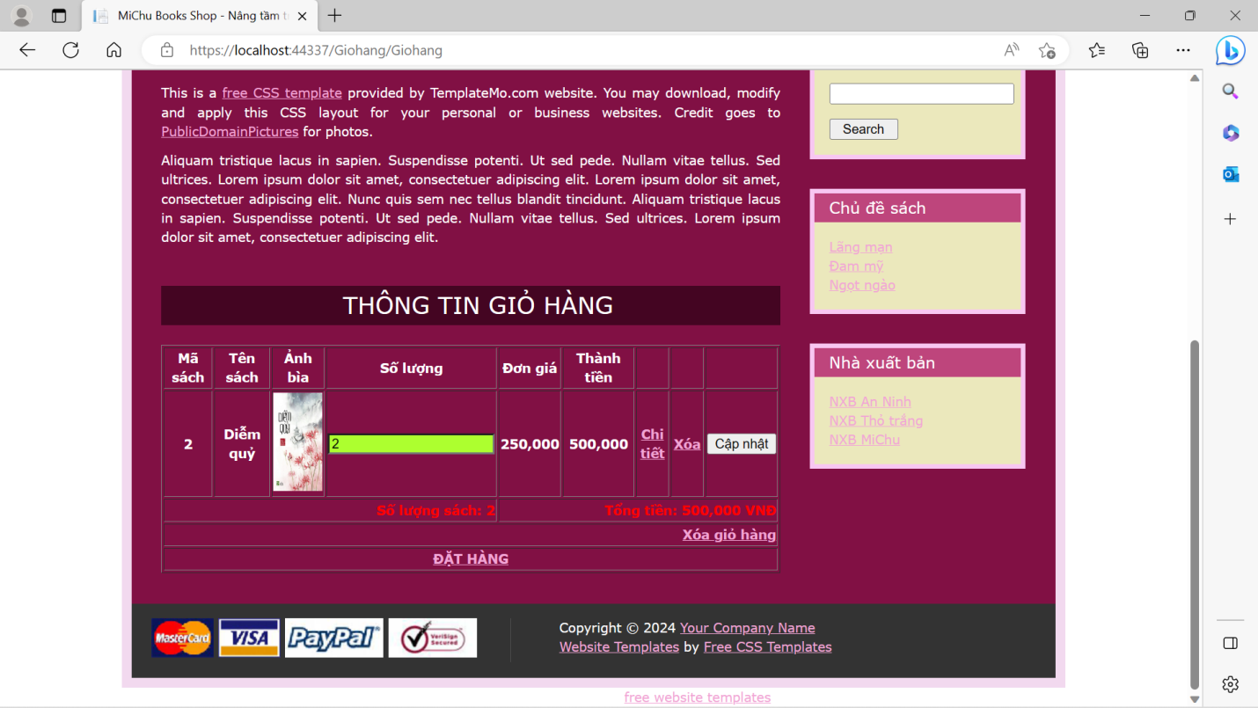

6.5 Xây dựng trang đặt hàng

6.5.1 Cập nhật phương thức DatHang() trong GiohangController

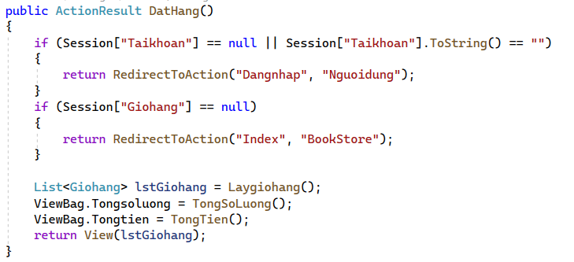

6.5.2 Tạo View DatHang

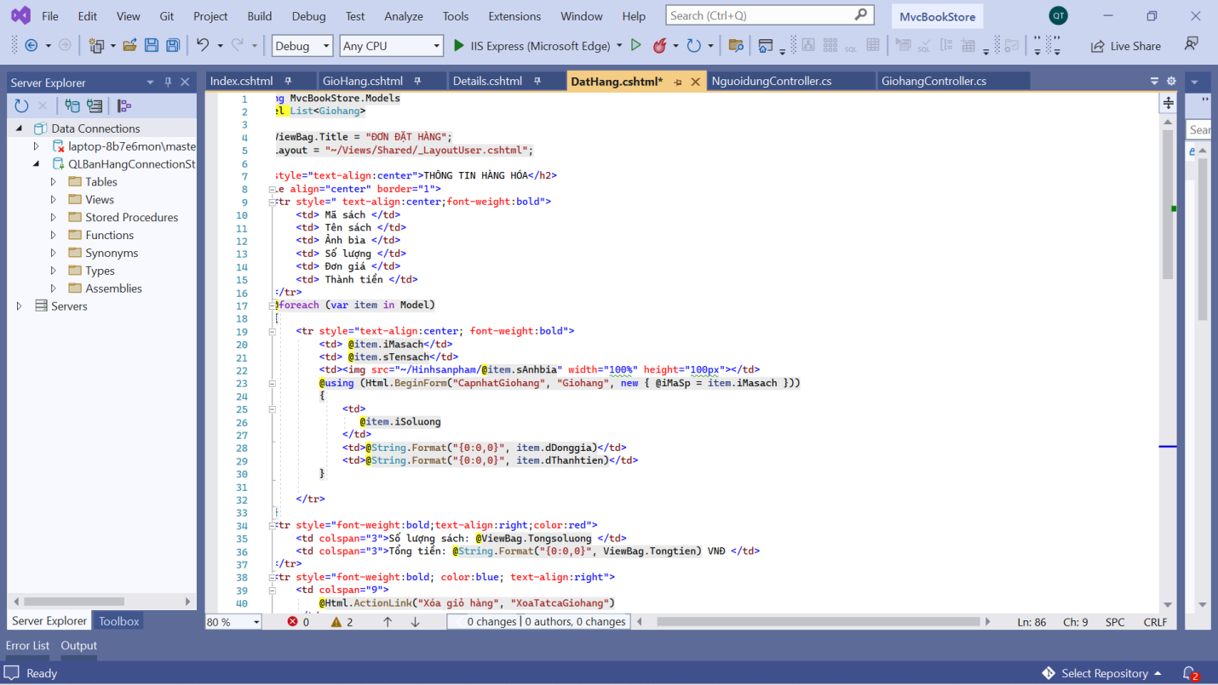

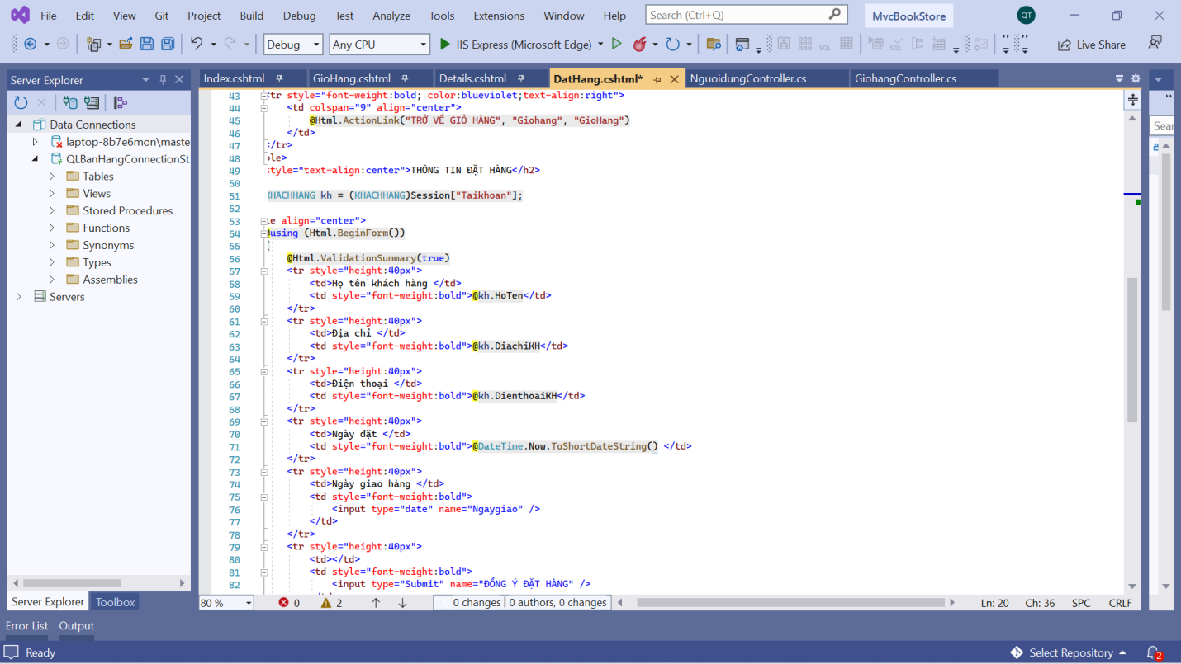

6.5.3 Cập nhật thêm phương thức DatHang

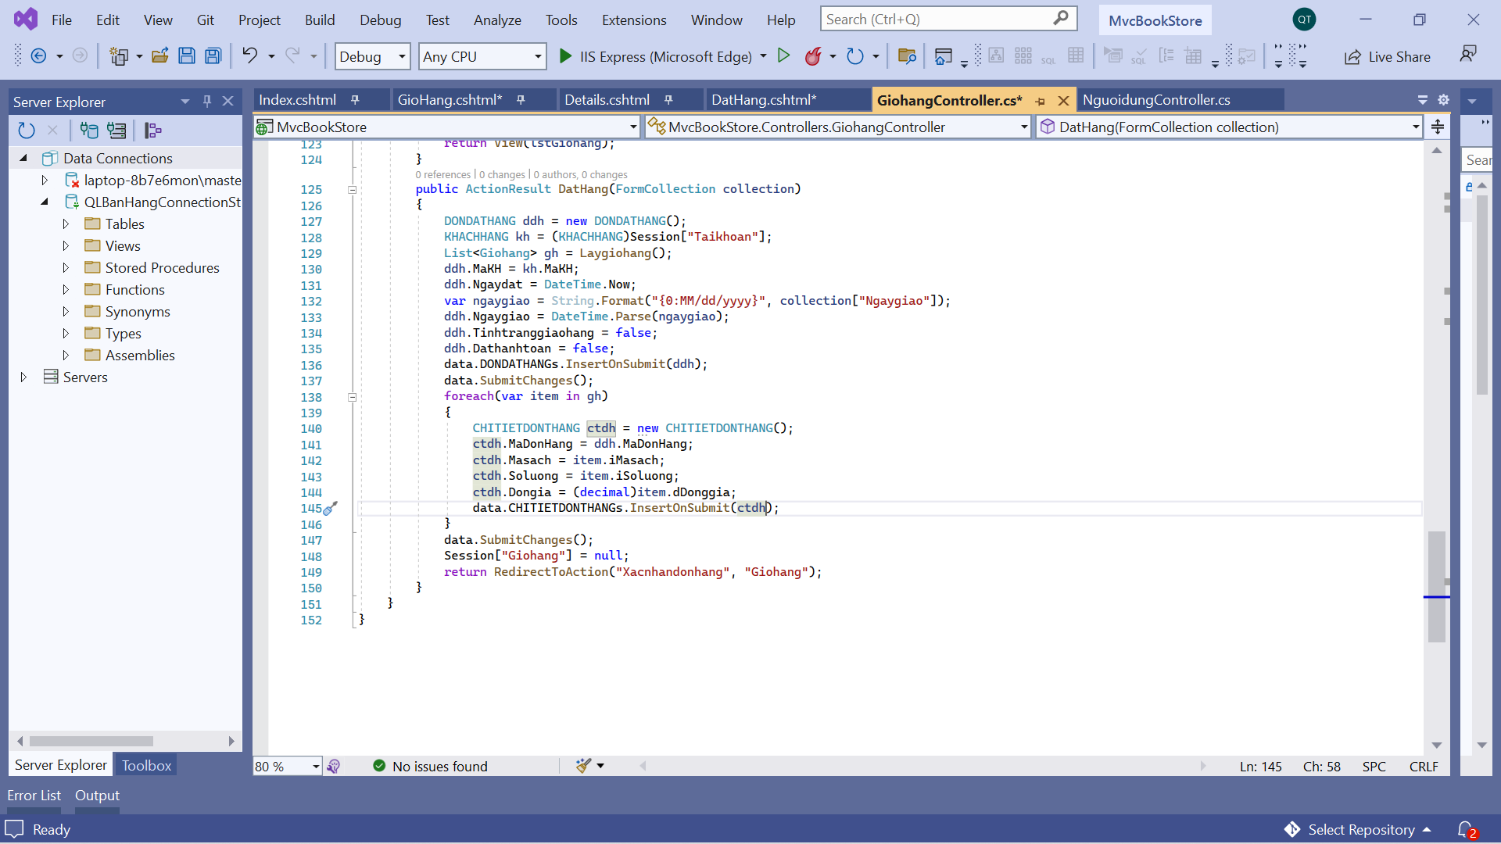

6.5.4 Cập nhật thêm phương thức Xacnhandonhang()

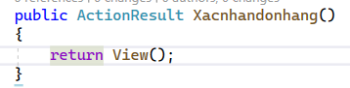

6.5.5 Bổ sung View. Xacnhandonhang.cshtml

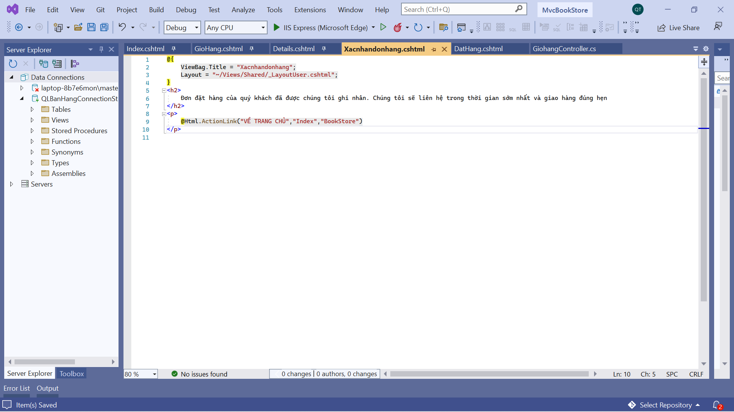

6.6 Kết quả:

Lab hướng dẫn thực hành Xây dựng Website Bán sách với ASP.Net MVC 5

6

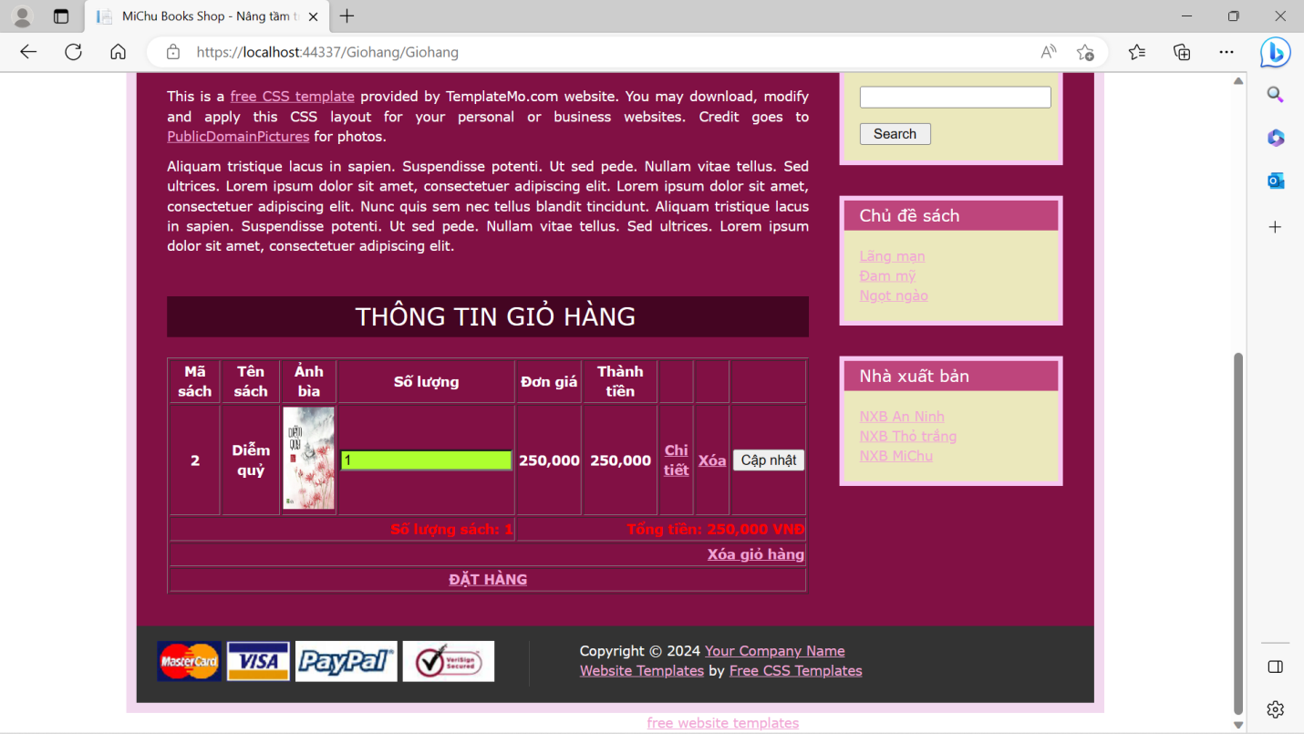

Click “ĐẶT HÀNG”.

Nếu chưa đăng nhập sẽ yêu cầu đăng nhập:

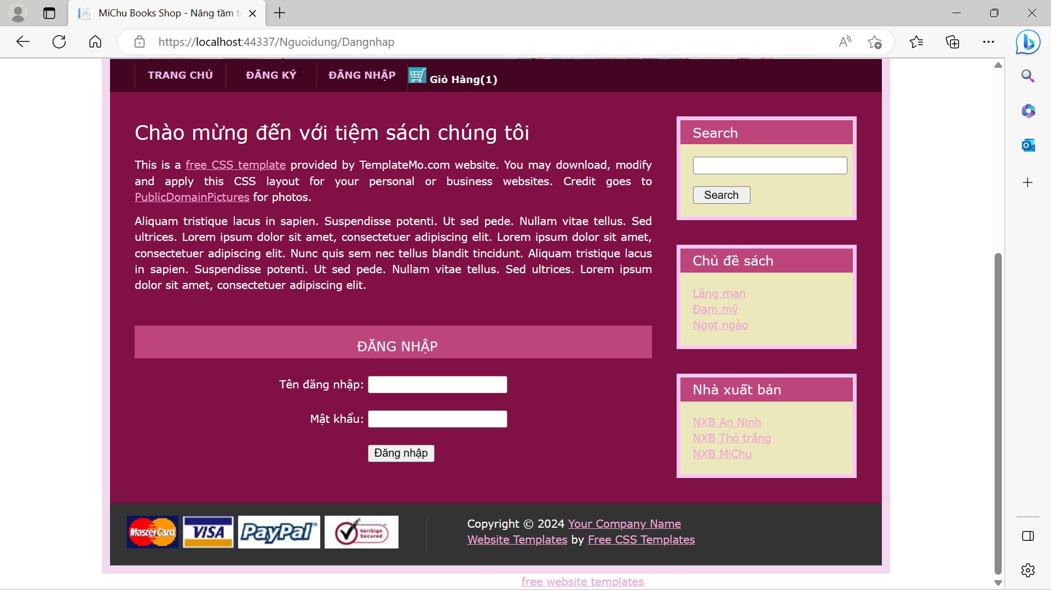

Đăng nhập thành công vào giỏ hàng

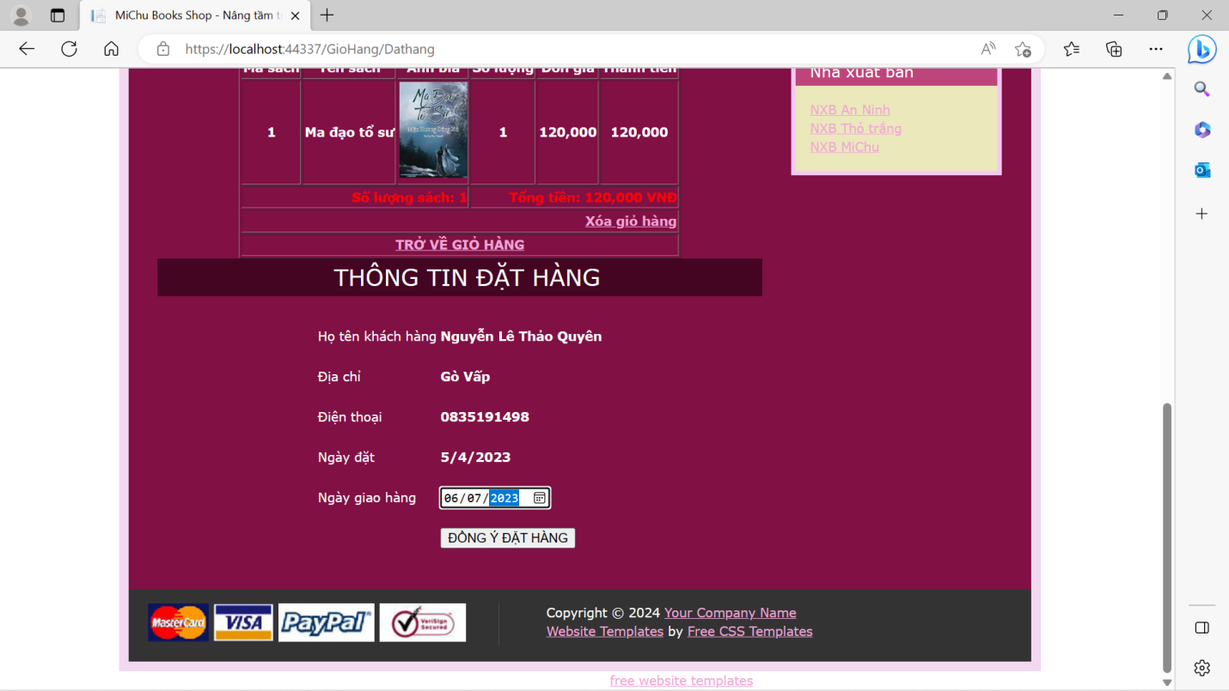

Chọn ngày giao hàng và Click “ Đồng Ý đặt hàng”

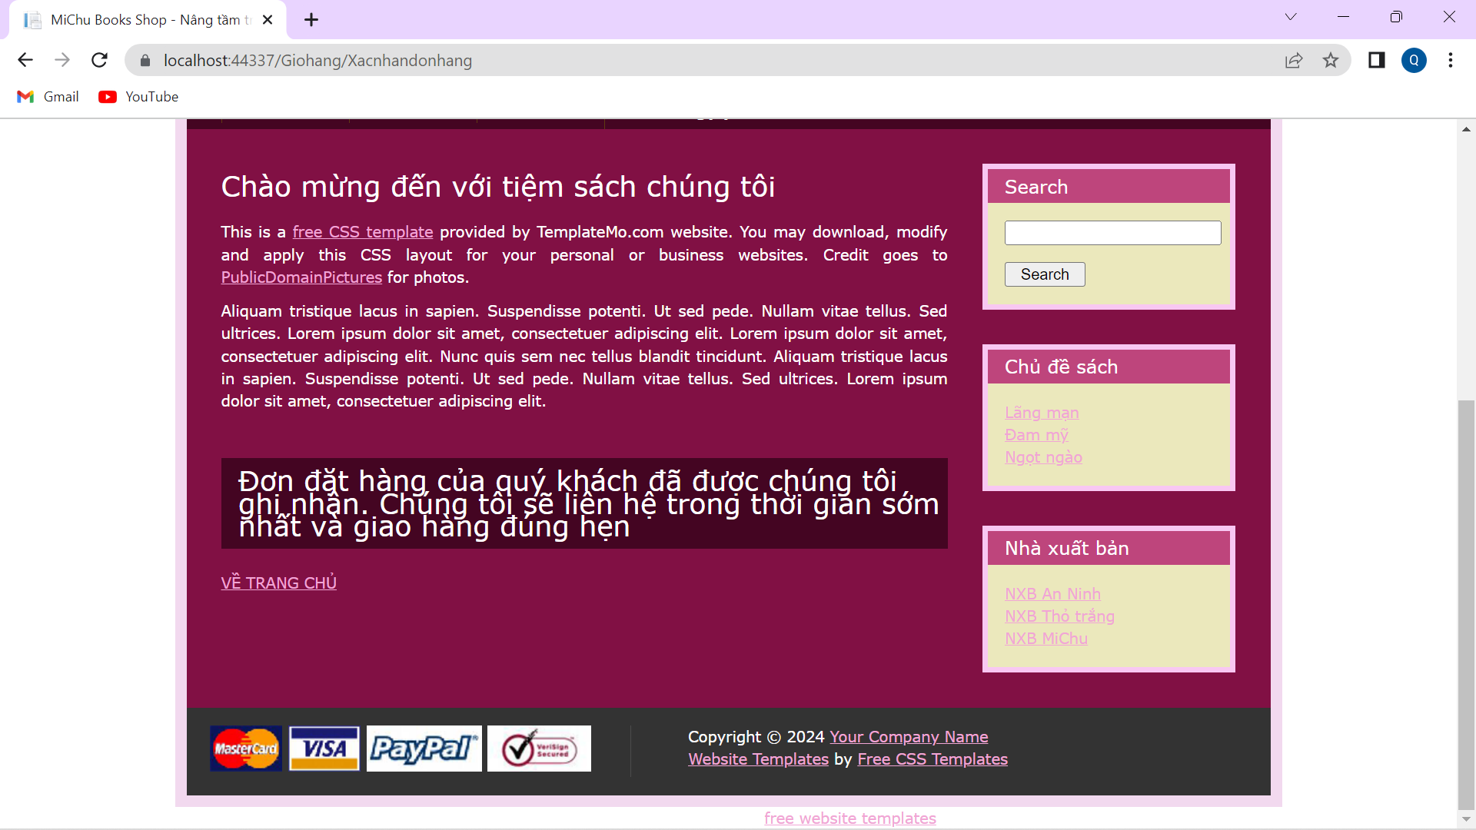

Kiểm tả CSDL  
